<校园芥子空间>

**数据库设计说明书**

<完成日期：2020 年 4 月 9 日>

目录

第一章 引言 3

1.1 编写目的 3

1.2 背景 3

1.3 术语定义 3

1.4 参考资料 3

第二章 外部设计 4

2.1 标识符和状态 4

2.2 使用程序 4

2.3 命名约定 4

第三章 结构设计 5

3.1 概念结构设计 5

3.2 逻辑结构设计 5

第四章 运用设计 9

4.1 系统安全和权限设计 9

# 第一章 引言

## 1.1 编写目的

本数据库说明书是对校园芥子app数据库所创建，包括其数据逻辑结构设计，数据字典以及运行环境，安全保密设计等。

**本数据库设计说明书适合以下人员：**

1. 系统设计人员
2. 质量控制人员
3. 系统维护人员

## 1.2 背景

学校内部的软件种类繁多，当想要进行不同任务的时候往往需要打开多个不同的软件，很是麻烦，所以将一些学校里面大家的常用功能集合在一起，方便同学们的日常学习使用。

## 1.3 术语定义

本文用到的术语符合国家标准《软件工程术语(GB/T11475-1995)》

与本文直接相关的国家标准包括：

GB8566-1995 软件生存期过程

GB8567-88 计算机软件产品开发文件编制指南

GB8567-88 计算机软件数据库设计说明编制指南

GB/T11457-1995 软件工程术语

## 1.4 参考资料

《实用软件工程》，清华大学出版社，1997.4

《数据库系统概论》，王珊，高等教育出版社

《软件工程》，机械工业出版社

《数据库设计说明书》国际规范文本

# 外部设计

## 2.1 标识符和状态

数据库图形化管理工具：Navicat、workbench

数据库名称：space

## 2.2 使用程序

本数据库仅仅使用于“校园芥子空间”app

## 2.3 命名约定

在本系统中，数据库的设计采用Visio进行，并且采用面向对象的设计方法，首先进行对象

实体的设计，最后将对象持久化到数据库中,所有的表和表之间的关联(ER图)都采用标准的

Visio设计工具进行,这样能够将整个系统的设计和数据库设计有机的结合起来。

# 结构设计

## 3.1 概念结构设计

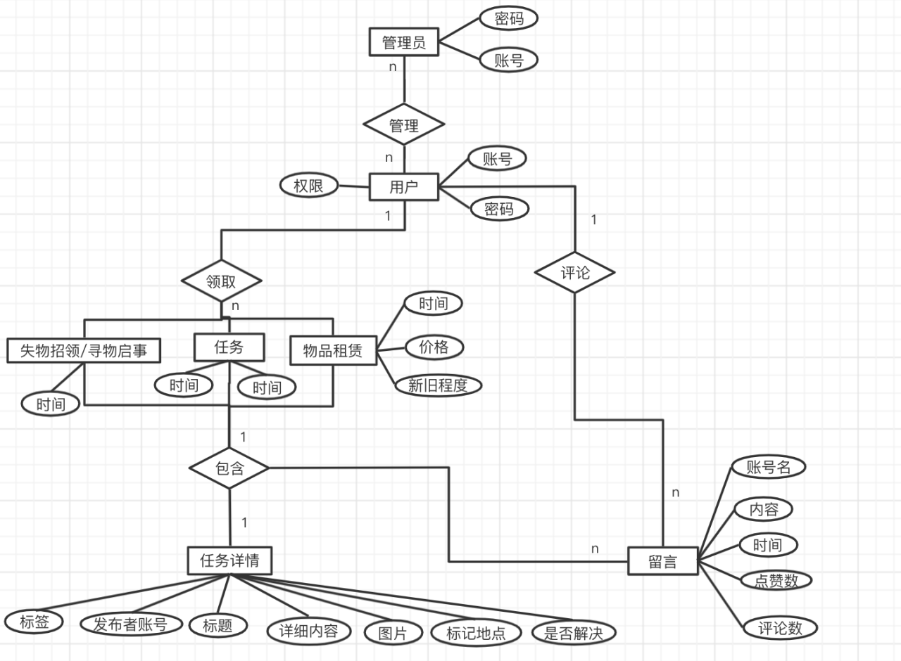

## 3.2 逻辑结构设计

ER Diagram：

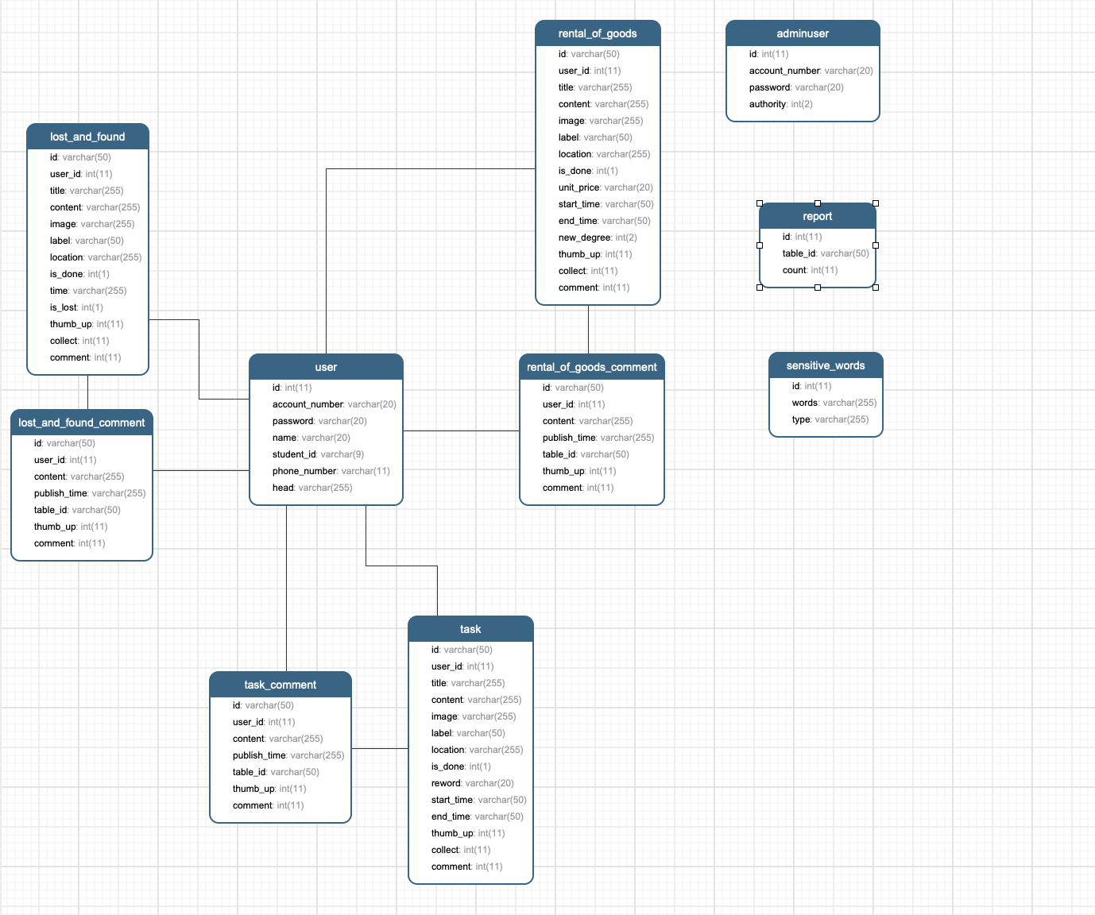

user表：存放用户的基本信息

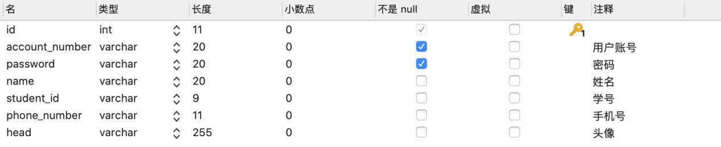

adminuser表：存放管理员的基本信息

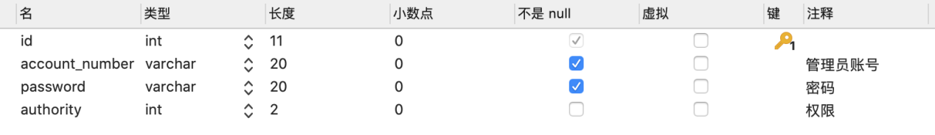

rental_of_goods:存放租赁物品的详细信息

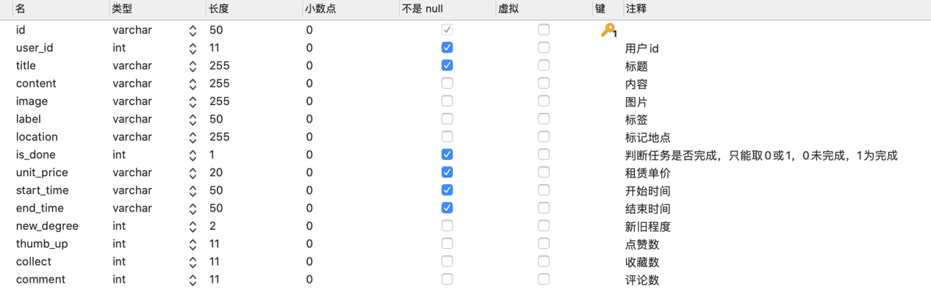

rental_of_goods_comment:存放租赁物品的评论信息

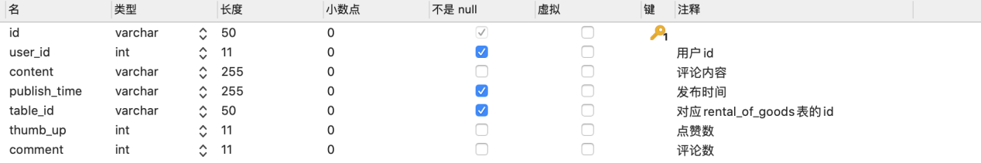

lost_and_found:存放失物招领/寻物启示的详细信息

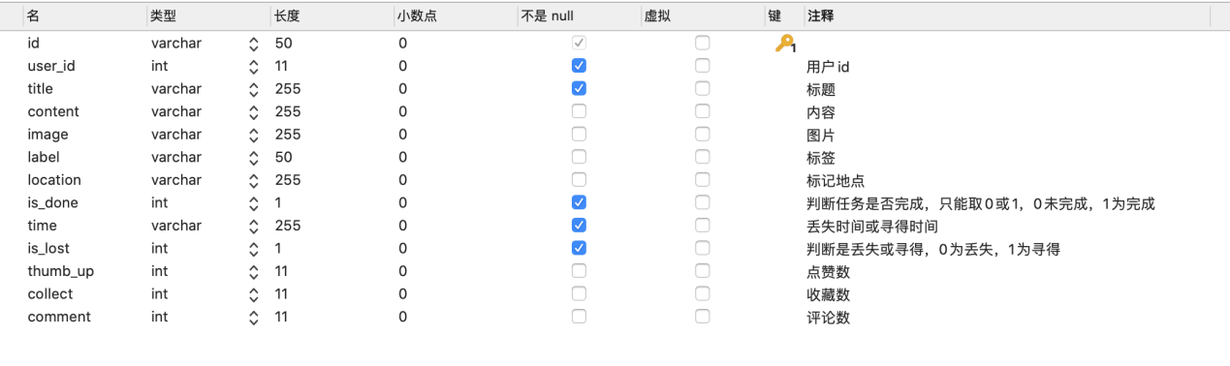

lost_and_fount_comment:存放失物招领/寻物启示的评论信息

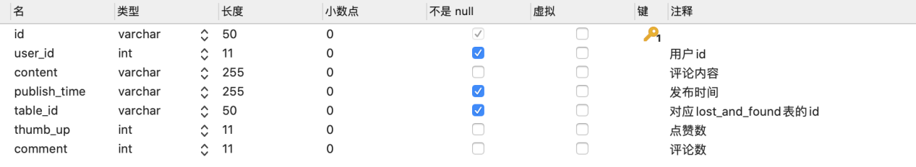

task:存放任务的详细信息

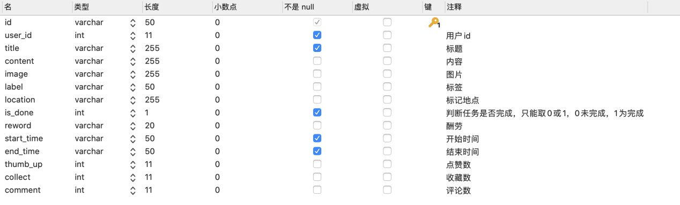

task_comment:存放任务的评论信息

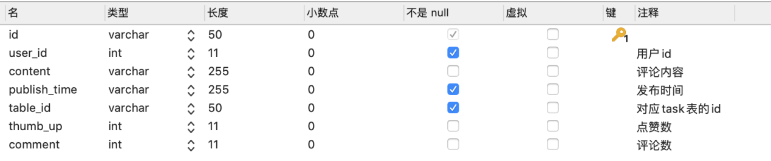

sensitive_words:存放敏感词信息

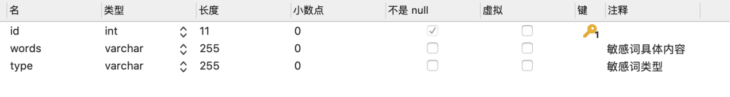

report:存放举报的信息

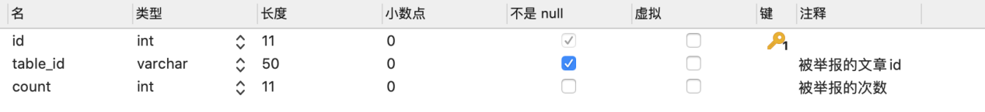

# 运用设计

## 4.1 系统安全和权限设计

本数据库经由使用者名称及密码认证使用者的登入，若使用者名称有效且密码正确则建立联

机。同时，登入者们有三种不同的数据库存储权限。

1.拥有者权限:对于数据库、使用者或对象建立所在的空间，系统将拥有权授予该空间的拥

有者。拥有者为建立新对象的使用者或数据库(在CREATE DATABASE / CREATEUSER陈

述的FROM子句中指定)。例如，数据表的拥有者具有隐含的权限，能够准许(GRANT)它

自己对于其所拥有的数据表有SELECT的特权。

2.自动产生的权限:此为系统自动授予数据库、使用者或对象的建立者的权限，及授予新建

的使用者或数据库的权限。

3.显示授予的权限:此为由任何具有WITHGRANTOPTION特权的使用者所授予的权限。显

示授予(通过命令显示地以陈述方式授予)的权限可使用Teradata的SQL GRANT 命令来

授予。

同时使用数据库存取日记进行安全管理：

通过存取日志记录使用者在数据库中的所有活动，如果使用者尝试存取某一数据库对象，

且该对象已包含在目前的日志定义中，则系统会记录其使用者识别码、对象名称及此一存取

动作是否被相应的存取权限所允许。所使用的SQL语句也可以选择性的被记录下来。